初稿或修改稿
激光立体成形Rene88DT高温合金
γ′相的高温粗化行为研究
赵晓明^{1,2}，巩水利²，林鑫¹，陈静¹，黄卫东¹
(1西北工业大学凝固技术国家重点实验室，西安 710072)
(2中航工业北京航空制造工程研究所 高能束流加工技术国防科技重点实验室，北京 100024)
摘 要: 本文采用激光立体成形技术（LSF, laser solid forming）制备了Rene88DT高温合金，对其在760°C～840 ℃温度区间进行了高温短时(4~16h)时效处理，采用微观测试分析方法对高温短时时效处理后γ′相形态、尺寸变化及粗化动力学行为进行了研究。结果表明：激光立体成形Rene88DT高温合金在高温短时时效条件下，γ′相分布均匀，形态基本为球形，时效温度对γ′相的影响比时效时间更为显著；γ′相的粗化规律符合Lifshitz-Slyozov-Wagner (LSW)理论，γ′粗化激活能Q=211.65KJ/mol，γ′相的粗化行为主要由Ti和Al在基体中的扩散所控制。
关键词: 激光立体成形（LSF）；Rene88DT高温合金；γ′相；粗化行为
中图法分类号：TG 146.4 文献标识码： A 文章编号：1002-185X(200?)0?-0???-0?

1引言
750°C损伤容限型镍基粉末高温合金Rene88DT是目前应用于先进航空发动机涡轮盘的关键材料之一^{[1]}。但是这种合金在采用粉末冶金方法制备时，工序复杂，周期长，成本高，特别是该合金所具有的高强度特性也使其变形抗力大，使得成形后的后续加工困难^{[2]}。激光立体成形技术所具有的无模具、短周期、低成本、高性能及快速响应能力等特点使其在先进飞机关键零部件如高温合金涡轮盘的研制和制造上极具吸引力^{[3]}，同时激光立体成形修复也为先进航空发动机整体叶盘的修复提供了绝佳的技术途径^{[4]}。
针对激光立体成形制备Rene88DT高温合金，作者前期已经对合金在成形过程中裂纹形成机理及控制^{[5-6]}、合金时效硬化规律^{[7]}等方面进行了较为深入的研究。而Rene88DT高温合金为750°C使用的损伤容限型涡轮盘用高温合金，该合金激光立体成形后主要析出强化相γ′相在使用温度附近高温短时组织稳定性也是一个需要考察研究的重要方面。但是目前关于激光立体成形及修复高温合金主要强化相γ′相的粗化行为还未见报道。激光立体成形Rene88DT高温合金所经历的热历史过程决定了其主要强化相γ′相特征及使用温度附近γ′相的粗化行为与粉末冶金制备该合金具有明显不同。因此本文首先研究了激光立体成形Rene88DT高温合金使用温度附近γ′相形态特征及演化规律。为了明确成形合金高温短期时效γ′相的粗化动力学行为，结合微观测试分析方法研究了该合金固溶后经不同的时效处理温度和时间处理γ′相的粗化行为及机制。本文的研究将为激光立体成形制备高温合金的组织和性能控制奠定理论和实践基础。
2 实验
2.1 LSF实验系统
 激光立体成形实验在凝固技术国家重点实验室自主研制的LSF-I型激光立体成形设备上进行，该设备由RS-850型5 kW CO2激光器、LMP-408四轴联动数控工作台、工业控制计算机、DPSF-2型送粉器、气氛保护箱和侧向送粉装置集成。采用氩气作为载粉气体和保护气体。
2.2实验材料与工艺
实验中基材选用1Cr18Ni9Ti不锈钢，基材尺寸为120×50×6mm³. 成形用Rene88DT高温合金粉末粒度为-100～+325目，其名义化学成分见表1。实验前对粉末合金进行150℃真空烘干处理，以除去粉末中所吸附的水分，同时用砂纸将基材表面打磨后再用丙酮将沉积面清洗干净。激光立体成形工艺参数为：激光功率1.5~2.0kW，光束扫描速度5~10mm/s，光斑直径1~3mm，送粉量8~12g/min，保护气体流量4~8 L/min。
表1 Rene88DT粉末名义化学成分 (wt,%)
Table1 The chemical compositions of Rene88DT powder alloy
Cr | Co | W | Mo | Ti | Al | Nb | C | O | N | Ni
17 | 14 | 4.2 | 4 | 3.3 | 2.2 | 0.7 | 0.04 | 0.03 | 0.02 | Bal
2.3 LSF成形件的后处理
成形试样分别沿垂直于光束扫描方向用电火花线切割成15×10×5mm³的试样。将线切割后相应的分析试样在箱式可控硅电阻炉中进行固溶时效处理。为考察激光立体成形Rene88DT高温合金使用温度附近的高温组织稳定性，固溶时效处理为在1160°C，2h固溶/盐水处理后，选取时效处理温度分别为760、800和840°C，时效时间为4、8和16 h，进行时效处理。
然后对时效处理试样进行打磨、抛光，用盐酸、双氧水混合液(10ml HCl+3ml H₂O₂)腐蚀剂腐蚀试样；采用JSM-6460型场发射扫描电子显微镜对γ′相的显微组织特征及演化规律进行观察，并获得相应分析试样的典型组织照片，最后采用Simple PCI软件图像分析软件进行γ′相的统计分析。
3结果与讨论
3.1 高温短时时效处理γ′相形貌的典型演化规律
首先为了对比，图1给出了1160°C，2h固溶/盐水淬后的典型组织照片，可见固溶处理后γ′相已完全溶入γ基体，形成了过饱和基体。
图2则给出了1160°C，2h固溶/盐水淬后典型的随时效温度(760°C，800°C 和840 °C，16h)升高γ′析出相的形态和演化规律。可以看到，经过760°C~840°C时效处理，γ′相分布均匀，形态基本为球形，随时效温度的升高，在相同的时效时间(16h)里γ′相的长大速率明显加快，γ′相尺寸明显增加。在840°C，16h处理时甚至可以观察到颗粒合并粗化，这是在常用时效温度(760°C)处理该合金时没有发现的现象。图3为不同时效时间下（此时时效温度为840°C），γ′相的典型形态特征及演化规律。在4~16 h范围内, γ′相同样基本保持球形，γ′相的平均尺寸随时效时间的增加变化缓慢。这可能是由于在4h之前的形核长大阶段，激光立体成形Rene88DT固溶盐水淬后所得到的过饱和固溶体，在时效过程中形核位置大量形成，扩散区长度迅速变小，导致在后续的时效粗化阶段，小尺寸γ′相溶解速度减慢，因此使γ′相长大粗化与开始阶段相比速度减缓。另外激光立体成形Rene88DT合金固溶时效后具有的高度共格球形沉淀相，将会使合金在使用温度范围内有较低的γ′生长速度，使合金体现出较强的高温组织稳定性。
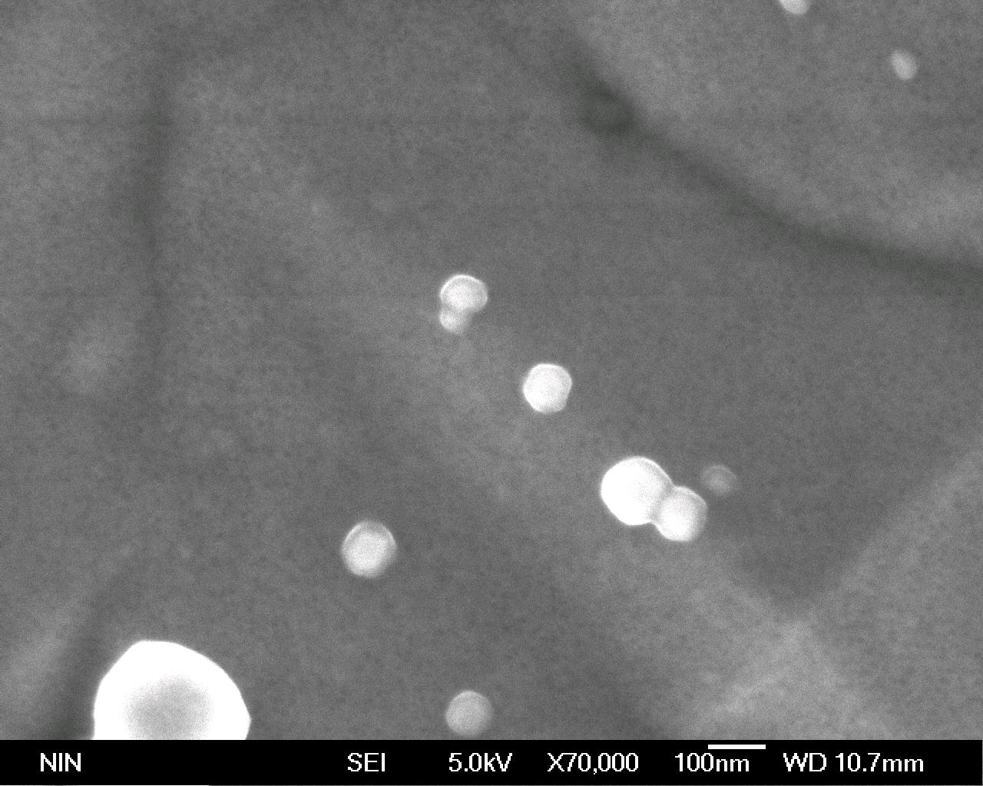
图1 1160°C，2h固溶/盐水淬后的典型组织照片
Fig.1 Microstructure of LSF Rene88DT after soild solution treated

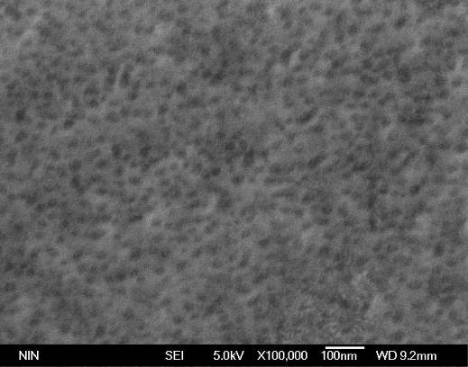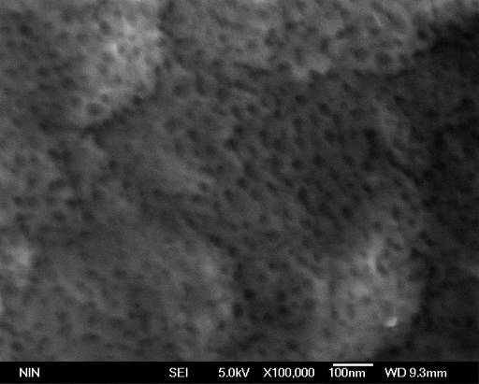
(a)
(b)

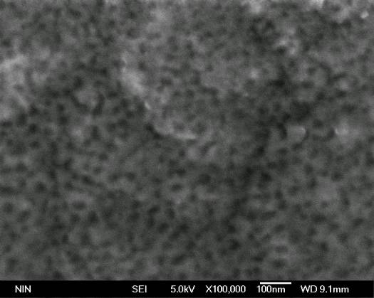
(c)
图2 840°C高温时效随时效时间变化γ′相的形貌和分布演化
Fig.2 γ′ morphology and distribution of LSF Rene88DT aged at 840°C
(a) 4h; (b) 8h; (c) 16h

(a)
(b)
(c)
图3 840°C高温时效随时效时间变化γ′相的形貌和分布演化
Fig.3 γ′ morphology and distribution of LSF Rene88DT aged at 840°C
(a) 4h; (b) 8h; (c) 16h

3.2 γ′相的粗化动力学
过饱和固溶体中沉淀相析出形核过程完成后, 继续时效会导致颗粒粗化，粗化的驱动力来源于沉淀物与基体间界面自由能的降低。图3中也可以观察到γ′相合并的现象，这说明大尺寸γ′相以消耗小尺寸γ′相的方式合并粗化。粗化动力学依赖于这一过程的速率控制方式,不同的控制方式导致不同的γ′相颗粒粗化长大速率。对于扩散控制的γ′析出相的粗化过程，析出相的体积分数保持恒定的条件下，析出相的大小与时间的立方根成线性关系，可用Lifshitz-Slyozov-Wagner ^{[8]}(LSW)的理论来描述：
$d^{3}−d_{0}^{3}=\text{kt}$ (1) 式中k=(8σC_{e}V_{m}²D)/(9RT)为粗化长大速率，d₀和d是时效粗化过程开始和经过时效时间t后析出沉淀相的平均颗粒直径，σ是析出相与基体间的界面自由能，C_{e}是溶质原子在基体中的平衡浓度，V_{m}是析出相的摩尔体积，R是气体常数，T是绝对温度，D是溶质原子在基体中的扩散系数。另外由Arrhenius 方程可知D=D₀exp(–Q/RT)，表明D将随温度的升高显著增大。因此，温度越高，k 值增加也即γ′相的长大速率加快，γ′相粗化得越明显，这也是时效温度对γ′相的粗化影响显著的主要原因。LSW理论是建立在析出相的体积分数很小、析出相为无错配度的球形颗粒假设基础上的。尽管在速率常数和颗粒尺寸分布上存在一些偏差^{[9]}，但是LSW理论预示的粗化动力学一般形式一直得到实验的很好支持。已有的很多研究成果表明^{[10-12]}，在较高体积分数含量γ′相强化的商用镍基高温合金中，γ′相的长大亦符合LSW理论的线性规律。图4给出了激光立体成形Rene88DT高温合金在1160°C，2h固溶/盐水淬后不同时效温度(760，800和840°C)下γ′相平均颗粒直径的立方差(d³-d₀³)与时间t 的拟合直线。可见，在本文的条件下，γ′相的大小与时间的立方根关系同样符合LSW理论。
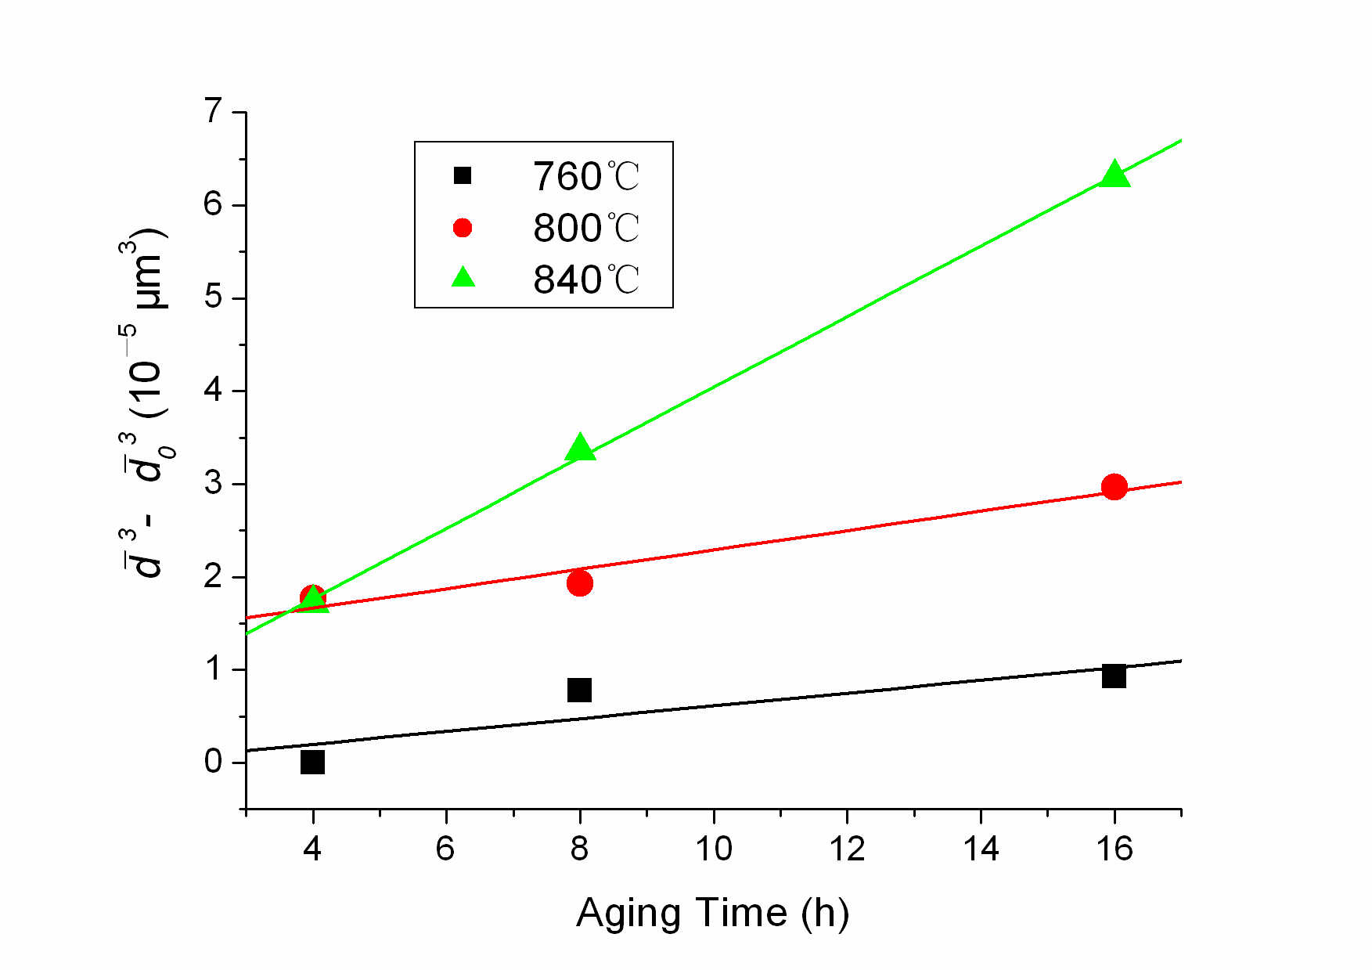
图4 不同时效温度下的（d³-d₀³）- t 实验统计曲线
Fig.4 Fitting line of （d³-d₀³）- t at various ageing temperature
将$D=D_{0}\text{exp}(−\frac{Q}{\text{RT}})$代入k，对$k=\frac{8{σC}_{e}V_{m}^{2}D}{9\text{RT}}$公式两边取对数得到：
$\text{ln}\left(\text{kT}\right)=A−\frac{Q}{\text{RT}}$ (2)其中A为常数。结合图4 拟合直线的斜率，获得了图5 ln(kT)与T⁻¹ 的关系拟合直线，由此拟合直线斜率求得γ′相的粗化激活能Q=211.65KJ/mol。
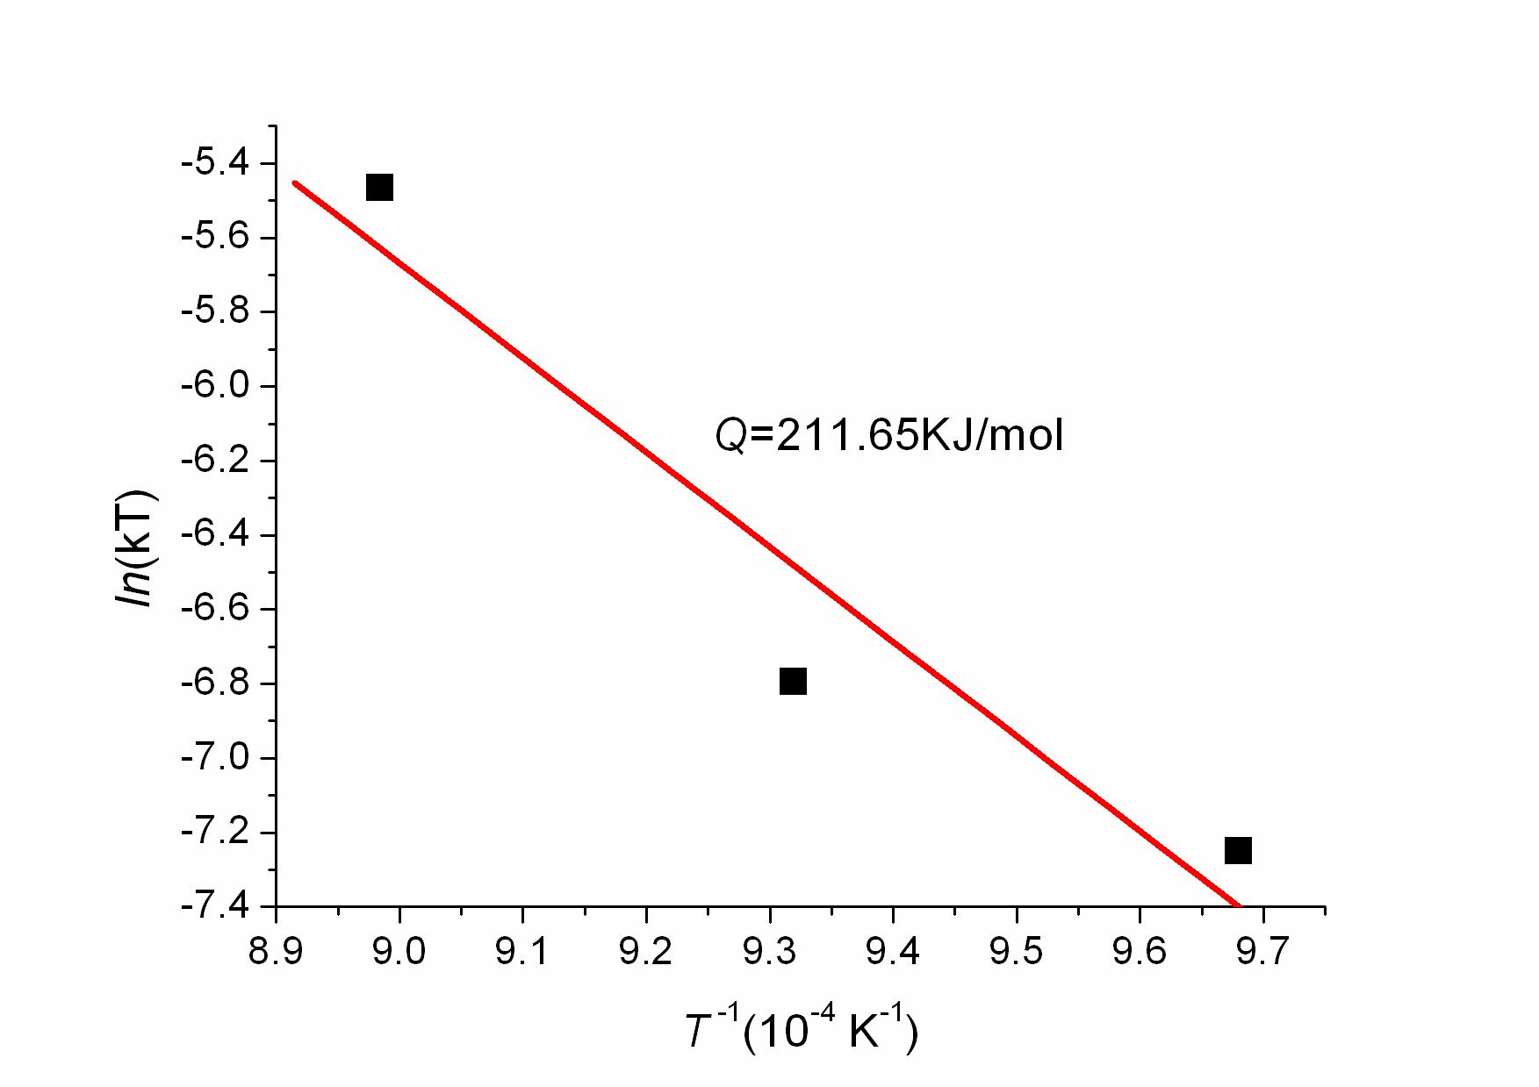
图5 ln(kT)与T⁻¹ 的关系
Fig.5 Relationship between ln(kT) and T ⁻¹
3.3 γ′相的粗化机制
已有的研究显示，粉末冶金技术制备Rene88DT的γ′相粗化激活能为316KJ/mol^{[10]}，国内相近牌号FGH96的γ′相粗化激活能为293.6 kJ/mol^{[13]}, 可见激光立体成形Rene88DT高温合金的γ′相粗化激活能低于粉末冶金技术制备的Rene88DT高温合金γ′相的粗化激活能。事实上，同为快速凝固的喷射成形涡轮盘用镍基高温合金GH742y短期时效γ′相的粗化激活能为130.9 kJ/mol^{[14]}, 也远低于其它铸造高温合金激活能值约小50%。而激光立体成形Rene88DT高温合金的γ′相粗化激活能略高于喷射成形高温合金激活能值，更接近于但略低于Ti 在Ni 中的自扩散激活能(256 kJ/mol)或Al 在Ni中的自扩散激活能(269 kJ/mol)^{[14]}。这表明激光立体成形Rene88DT高温合金中的γ′相的粗化与由扩散机制所控制的粗化机制相符，γ′相的粗化主要由Ti和Al在基体中的扩散所控制。

4 结论
通过对激光立体成形Rene88DT高温合金高温短时时效处理后γ′相形态、尺寸变化及粗化动力学进行分析研究，结果表明：
1 760°C~840°C高温短时时效条件下，析出相γ′相分布均匀，形态基本为球形，随时效处理温度的升高，在相同的时效时间（16h)里γ′析出相明显长大速率明显加快，γ′析出相尺寸明显增加。而在时效温度一定的条件下，4～16 h范围内,γ′相的平均尺寸随时效时间的增加变化缓慢。说明激光立体成形Rene88DT高温合金在这一温度区间具有良好的热稳定性。
2 激光立体成形Rene88DT高温合金γ′相的粗化规律符合Lifshitz-Slyozov-Wagner (LSW)理论，γ′粗化激活能Q=211.65KJ/mol。γ′相的粗化主要由Ti和Al在基体中的扩散所控制。

参考文献 References
[1] Krueger D D, Kissinger R D, Menzies R G. Superalloys 1992[C].Warrendale(PA):TMS, 1992:277-286
[2] Wang Shuyun(王淑云), Li Huiqu(李惠曲), Yang Hongtao(杨洪涛). Journal of Aeronautical Materials(航空材料学报)[J], 2007, 27 (5):30-33
[3] Huang W.D., Chen J., Li Y.M., et al, Proc. Of SPIE 2005[C]. 2005, 5629:72-73
[4] Richter, K., Orban, S., and Nowotny, S..Proceedings of ICALEO ’94[C].San Francisco(CA): Laser Institute of America, 2004
[5] Zhao Xiaoming(赵晓明), Chen Jing(陈静), He Fei(何飞) et al. Rare Metal Materials and Engineering(稀有金属材料与工程)[J], 2007, 36(2):216-220
[6] Zhao Xiaoming(赵晓明), Lin xin(林鑫)Chen Jing(陈静), He Fei(何飞) et al. The Chinese Journal of Nonferrous Metals(中国有色金属学报) [J], 2008, 18(8):1446-1452
[7] Zhao Xiaoming(赵晓明), Chen Jing(陈静), He Fei(何飞) et al. Rare Metal Materials and Engineering(稀有金属材料与工程)[J], 2007, 36(12):2208-2211
[8] Lifshitz I M, Slyozov V V. Journal of Physical Chemistry Solids [J], 1961,19(1-2):35-50
[9] Voorhees P W, Glicksman M E. Metallurgical Transactions A [J]. 1984, 15: 1081-1088
[10] Jian Mao.Dissertation for the degree of Ph. D at West Virginia University[D].USA, 2002:4-98
[11] Li X., Saunders N., Miodownik A.P.. Metallurgical and Materials Transactions A [J], 2002, 33:3367-3373
[12] Claderon H A, Kostorz G, Qu Y Y et al. Materials Science and Engineering A [J],1997, 238:13-22
[13] Liu Jiantao(刘建涛),Liu Guoquan(刘国权),Hu Benfu(胡本芙) et al. Rare Metal Materials and Engineering(稀有金属材料与工程)[J], 2006, 35(3):418-422
[14] Kang Fuwei(康福伟), Sun Jianfei(孙剑飞), Zhang Guoqing(张国庆) et al. Rare Metal Materials and Engineering(稀有金属材料与工程)[J], 2007, 36(7):1205-1209

Coarsening Behavior of γ′ precipitates in Laser Solid Forming Rene88DT Superalloy during High Temperature Treatment
Zhao Xiaoming^{1,2}, Gong Shuili², Lin Xin¹, Chen Jing¹, Huang Weidong¹
(1. State Key Laboratory of Solidification Processing, Northwestern Polytechnical University, Xi’an 710072, China)
(2. Science and Technology on Power Beam Processes Laboratory, BAMTRI AVIC, Beijing, 100024, China)
Abstract: In this work, Rene88DT superalloy was prepared by laser solid forming (LSF). The morphology, size and coarsening kinetics of γ′ precipitates of LSF Rene88DT during ageing treatment at high temperature (760～840 ℃) for short time (4~16 h), were studied by microscopic measurements and analysis. The results show that γ′ precipitates are evolved gradually to be spherical in shape and uniformly distributes in the γ matrix during high temperature and short time ageing treatment. it can be found that the ageing temperature has more significant effect on the γ′ precipitates than the ageing time. Meanwhile, the coarsening behavior of the main strengthening precipitates γ′ obeys the Lifshitz-Slyozov-Wagner (LSW) theory. The diffusion activation energy Q in coarsening of LSF Rene88DT γ′ precipitates is 211.65KJ/mol. The coarsening behavior of γ′ precipitates is controlled by the diffusion of Al and Ti in the γ matrix.

Key words:Laser solid forming; Rene88DT superalloy; γ′ precipitates; coarsening behavior
________________________
Biography:Zhao Xiaoming, Ph.D., Enigneer, Science and Technology on Power Beam Processes Laboratory, Beijing Aeronautical Manufacturing Technology Research Institute AVIC, Beijing 100024, China, Tel: 0086-10-85701577, E-mail:zhxming1999@gmail.com

